Het is het handigst om nieuwe toetsen direct in WinToets te maken. Maar waarschijnlijk heb je voorheen toetsen in Word gemaakt of via de uitgever gekregen. Er zijn manieren om deze toetsen over te nemen in WinToets, maar het is jammer genoeg niet een kwestie van één druk op de knop.
Soms gaat het ‘knippen en plakken’ van tekst net zo snel of sneller. Probeer vooral uit wat je zelf het prettigst vindt.
  - Meerkeuzetoets overzetten
Voor de toets in WinToets kan worden ingelezen, moeten er twee dingen gebeuren:
- Alle ‘opmaak’ moet uit de toets (dus plaatjes, verschillende lettertypes, tabellen etc.)
- WinToets moet begrijpen welke tekst hoort bij een vraag en welke tekst bij een antwoord. Dat zul je in de Word-versie van de toets moeten aangeven.
Hoe ga je te werk?
  - Ad. 1: verwijderen opmaak
- Roep je toets op in Word
- Selecteer alles door op CTRL-A te drukken (je ziet alles in de toets blauw worden)
- Kopieer nu alles door op CTRL-C te drukken of door rechtermuisknop en dan kopieren te kiezen
- Start kladblok op:
  - Klik op de Windows-knop
  - Kies voor ‘alle programma’s
  - Klik op bureau-accessoires
  - Klik op kladblok
- Kopieer de toets in kladblok. Ga met je cursor in kladblok staan en druk op CTRL-V (of rechtermuisknop plakken). De opmaak is verdwenen. Zie voorbeeld
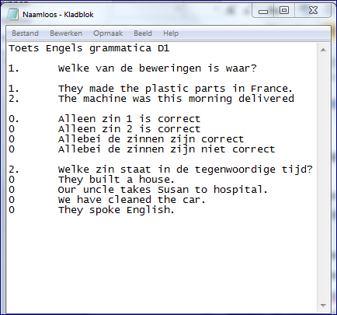
In kladblok
In Word
- Let op: staat er tekst in de toets die niet hoort bij de vraag of het antwoord bijv. aanwijzingen voor de leerling) haal die dan ook weg.
  - De kladblokversie voorzien van aanwijzingen voor WinToets
- WinToets moet nu begrijpen dat het om een toets gaat. Daarom moet de kladbloktoets beginnen met de volgende code:
Wintoets 1.1
50
$

- Iedere vraag moet beginnen met s:
- Ieder antwoord moet beginnen met a:
- Het juiste antwoord kun je aangeven met j:
- Onder het $ en tussen de verschillende vragen zet je een sterretje *
- Overbodige spaties wis je
De voorbeeldtoets ziet er nu als volgt uit: 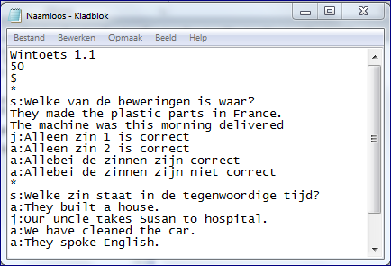
- Sla je kladbloktoets op: Kies ‘bestand’, ‘opslaan als’, kies een map en geef het bestand een naam. Het bestand wordt automatisch opgeslagen als tekstbestand met achtervoegsel txt.
Opmerking: deze methode geldt alleen voor meerkeuzevragen. Ook sommige andere vragen kun je overzetten. Je moet WinToets dan wel aangeven wat voor soort vraag het is. Je zet de aanduiding van de vraagsoort boven de regel met de s:
q:open
q:woord
q:getal
q:dubbel
Voorbeeld:
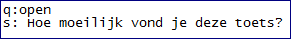

  - Een –txt toets importeren in WinToets
- Start WinToets docent
- Kies voor WTMaak
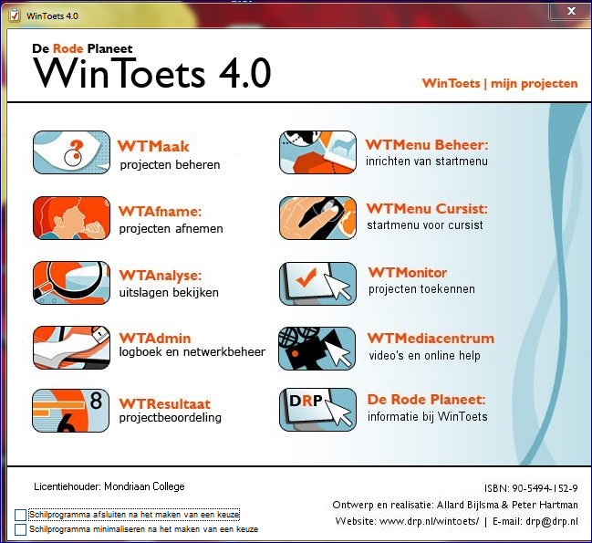
- Je krijgt een scherm te zien waarin je kunt kiezen of je een nieuw project wilt aanmaken, een bestaand project wilt openen etc. Kies dit niet maar sluit het scherm. Je krijgt nu een scherm te zien waarin je projectgegevens kunt ingeven. Sluit ook dit scherm.
- Kies bovenin het scherm voor ‘bestand’ en daarna voor ‘importeren’. Kies vervolgens voor ‘tekstverwerker’
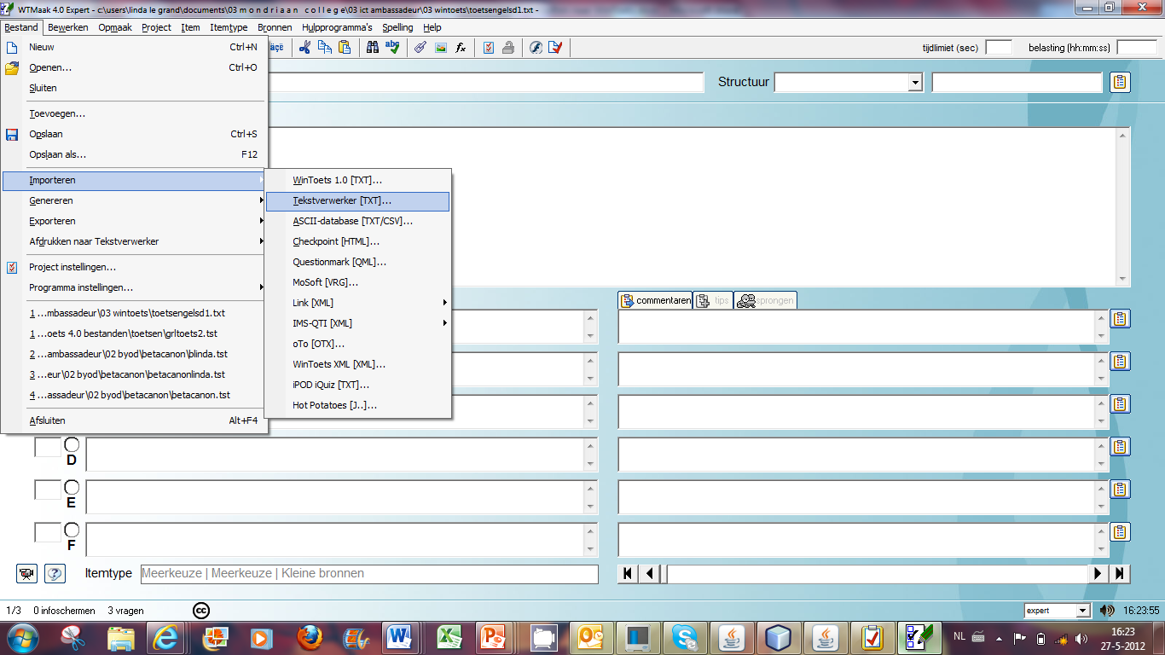
- Ga nu naar de map waarin je de kladbloktoets hebt opgeslagen en selecteer deze.
- Bekijk het resultaat
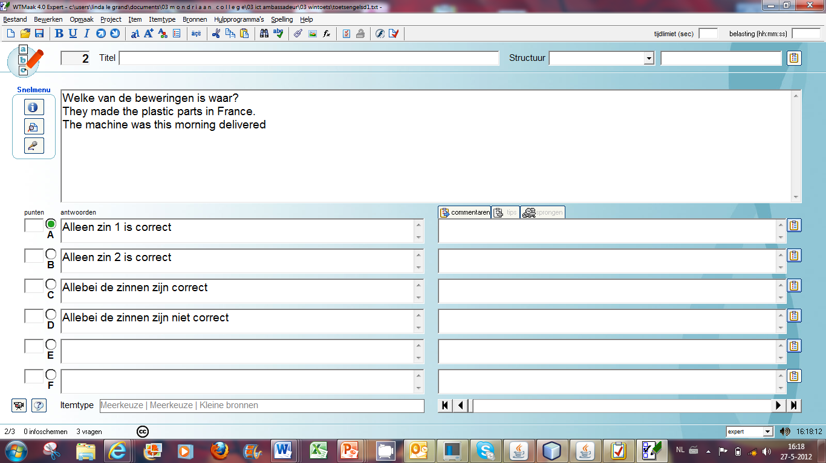
- Kies links bovenin voor ‘bestand’
- Kies voor ‘opslaan als’. Maak je bestandsnaam niet te lang (maximaal 8 tekens).
- Sla het project op. Vul de schermen die langskomen in. (zie 01 een toets in Wintoets maken).

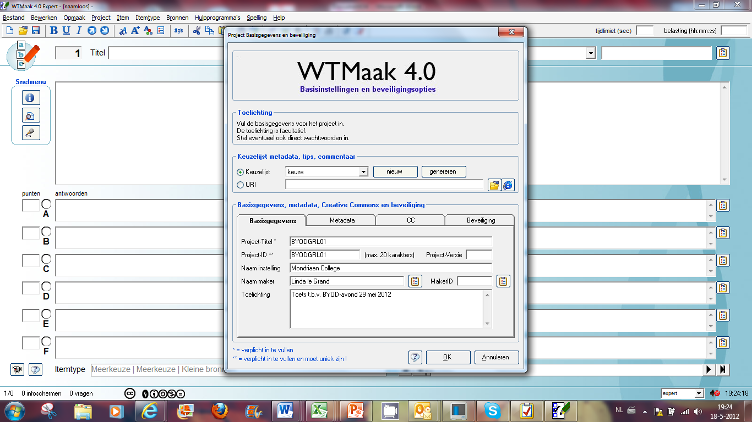
Vul hier in ieder geval projecttitel en project identificatie nummer in. De andere gegevens op dit tabblad maken het voor jezelf duidelijker waar de toets over gaat, maar zijn niet verplicht.
- Klik nu op het tabje ‘metadata’. Je kunt hier een aantal zaken beschrijven over de toets die je gaat importeren, zoals vak, leerniveau, bij welke methode, versie, paragraaf de toets hoort. Misschien vind je het overdreven om dit scherm in te vullen. Echter, je kunt hier heel veel profijt van hebben. Op deze manier kun je je eigen toets mixen met methodetoetsen en toetsen die anderen over hetzelfde onderwerp hebben gemaakt. Voorwaarde is dan natuurlijk wel dat je weet welke vragen over dezelfde stof gaan. 